**江苏省仪征中学 2022-2023 学年度第一学期高一地理学科导学案**

* 1. **水圈与水循环（第一课时）**

研制人：王维中 审核人：李玉军

班级： 姓名： 学号： 授课日期：2022 年 10 月 20 日

## 【课程标准及要求】

|  |  |
| --- | --- |
| **课程标准** | **学习目标** |
| 运用图表等资料，说明海水性质和运动对人类活动的影响。 | 1. 了解水圈的组成。 2. 识记海水温度、盐度、密度的分布规律，并解释其成因。 3. 运用图表资料，说明海水性质对人类活动的影响。 |

**【导读——读教材识基础】**

阅读地理必修 一 教材第 34—39 页

## 【导学——培素养引价值】

一、水圈的组成

|  |  |  |  |
| --- | --- | --- | --- |
| 存在形式 | | 特点 | 意义 |
| 海洋水(96.538%) | | 海水是水圈的主体 | 在地表环境的形成和演化过程中有着不可替代的作用 |
| 陆地水(3.461%) | 陆地淡水 | 绝大多数以 的形式存在  于 、高海拔地区 |
| 陆地咸水 | 湖泊咸水和地下咸水 |
| 大气水(0.001%) | | 大气层中的水分 |

判断

1. 淡水的主体是冰川。( )
2. 目前人们易于利用的是河流水、淡水湖泊水、浅层地下水。( )

二、海水的性质及作用

1. 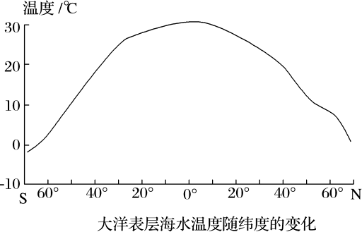海水温度

(1)热量来源：主要来自 。(2)分布规律

①水平分布

表层海水温度一般随着纬度的增加而 ；同一海区表层海水的温度，夏季温度较 ，冬季温度较 。

②垂直分布

海水温度一般随深度增加而 ，一定深度以下，海水温度随深度变化不大。

(3)影响

①是地球的热量储存库。

②对大气温度变化具有 作用。

③会引起海平面一定幅度的 。

④会引发气候的异常变化。

1. 海水盐度

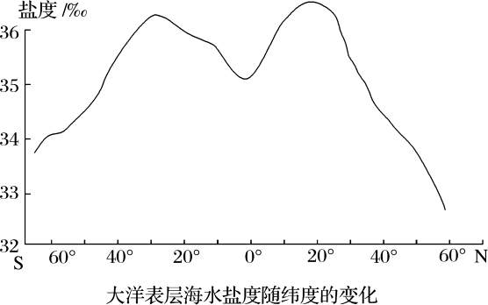

1. 含义

①定义：单位质量海水中所含溶解的 物质的质量。

②物质组成：主要是氯化钠和氯化镁。

③平均盐度：35‰。

1. 影响因素

①降水量和蒸发量：降水量大于蒸发量的海区，盐度较低；反之较高。

②其他因素：陆地径流、结冰和融冰、洋流等。

1. 分布规律

由副热带海域向赤道和两极盐度逐渐降低。

1. 利用

利用海水蒸发可以制取 和工业盐。

1. 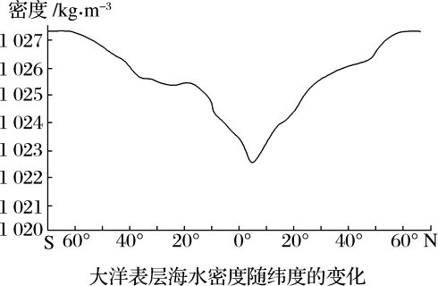海水密度
2. 定义：单位体积海水的质量称为海水密度。
3. 影响因素：①盐度：盐度越大，密度越 ；②温度：冰点温度以上，温度越高，海水密度越小；③压力：深度增加，压力越大，密度越 。
4. 分布：①表层海水密度主要受盐度和 的影响，从低纬度向高纬度增大。

②大河入海口附近一般密度较 ，但密度也可能因为河水裹挟泥沙而 。

③随着深度的增加，压力增大，故深层海水一般比浅层海水密度 。

1. 对人类活动的影响

影响船舶的吃水深度，进而影响核载 ；不同海区海水密度差异会产生 流。

判断

1. 海水温度随深度增加逐渐降低。( )
2. 沿海地区的气温日较差比内陆小。( )
3. 赤道海域因温度最高，蒸发强烈，盐度最高。( )
4. 一般河流入海口附近的海水盐度较低。( )
5. 在封闭海区与开阔海洋之间的海峡，易产生密度流。( )

**【导思——析问题提能力】探究一：**海水的温度

海水温度是反映海水热状况的一个物理量，其大小主要取决于海水热量的收入和支出状况。其中，海

水热量收入主要来自太阳辐射，海水热量支出主要指海水蒸发所消耗的热量。世界海洋热量的收入和支出， 基本上是平衡的。但在不同季节、不同海区，热量收支不平衡。图甲是海洋表层平均温度随纬度的变化图，

图乙是太平洋 170°W 附近三个观测站水温随深度而变化的曲线图。

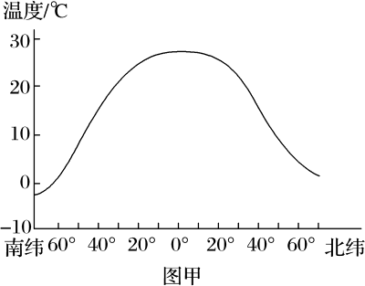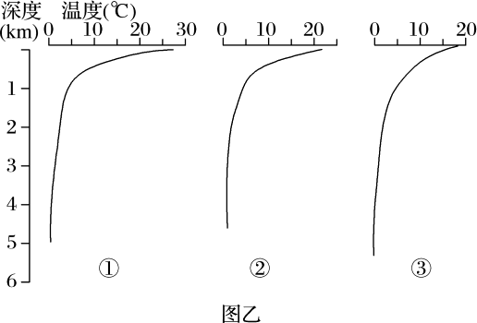

1. 描述图甲中海水温度的空间分布规律，并解释原因。
2. 图乙中显示出的海水温度垂直变化的规律是什么？
3. 结合图甲，判断图乙中三个观测站纬度的高低，并说明理由。

## 学法指导：

1. 海水温度的分布规律及原因

|  |  |  |  |
| --- | --- | --- | --- |
| 项目 | | 分布规律 | 原因 |
| 时间分布 | | 同一海区表层海水夏季水温高，冬季低 | 夏季海水热量收入大于支出，冬季反之 |
| 空间分布 | 水平方向 | 表层海水温度随纬度增加而降低 | 太阳辐射从低纬向高纬递减 |
| 同一纬度，暖流流经海区水温高，寒流流经海区水温低 | 暖流水温高于周围海区，寒流水温低于周围海区 |
| 垂直方向 | 水温随深度的增加而降低，但水深 1 000 米以下的海水温度随深度的变化不大 | 太阳辐射是海水热量的主要来源，而太阳辐射先到达海水表面，越向深处海水  得到的太阳辐射越少 |

1. 海水温度对地理环境的影响

|  |  |
| --- | --- |
| 影响 | 原因 |
| 是地球的热量储存库 | 海洋面积大，水量多，热容量大，存储大部分到达地球的太阳辐射能量 |
| 对大气温度变化具有调  节作用 | 海水热容量大于土壤、岩石和空气。因此，海水温度的变化幅度小于陆  地，变化过程滞后于陆地，更远远滞后于大气温度的变化 |
| 引起海平面变化 | 海水温度变化，会导致海水体积的变化，影响海平面的升降 |
| 水温变化导致气候异常 | 局部区域海水温度的异常变化，造成气候异常 |

**探究二：**海水的盐度

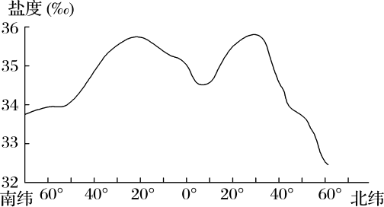材料一 世界表层海水盐度分布示意图。

材料二 这里可见一望无垠的银白色盐海，渠道纵横有序，盐田银光闪闪，景象十分美丽。6～9 月是太阳光线最强、气温最高的时候，同样也是晒盐的黄金季节。

1. 观察材料一中的图，说明表层海水盐度随纬度变化的特点。
2. 我们日常生活中所食用的海盐多数是盐场晒制出来的，这说明了什么因素影响海水盐度？
3. 在我国盐场多分布在北方地区，而南方相对较少，从气候的角度看，主要的原因是什么？ **学法指导：**
4. 海水盐度分布规律及原因

|  |  |  |  |
| --- | --- | --- | --- |
| 地区 | 规律 | 图示 | 原因 |
| 外海或大洋 | 随纬度呈现双峰分布格局：副热带海域海水盐度最高， 由副热带海域向赤道和两极盐度逐渐降低 |  | ①副热带海域炎热少雨，蒸发量大于降水量，盐度最 高。②赤道海域虽然温度最高，蒸发强烈，但降水丰 沛，因此盐度并不高。③从副热带海域向极地海域，海水温度渐低，蒸发量降低，  盐度也渐低 |
| 近岸地区 | 有河流注入的海 域，海水盐度一般较低 |  | 夏季，长江入海水量巨大， 使长江口海域盐度等值线呈舌状或口袋状向外海凸出 |

1. 海水密度的分布及影响因素(1)海水密度的分布规律

|  |  |  |
| --- | --- | --- |
| 分布规律 | | 原因 |
| 垂直方向 | 海水密度随深度的增加而增大 | 随着深度增加，压力增大 |
| 水平方向 | 表层海水密度随纬度的增加而增大 | 表层海水密度主要受盐度和温度的影响。  红海海水盐度最高，波罗的海海水盐度最低 |
| 红海海水密度最大 |
| 波罗的海海水密度最小 |

(2)海水密度的主要影响因素：海水的盐度、温度、压力及其变化。

|  |  |
| --- | --- |
| 因素 | 相关性 |
| 盐度 | 盐度越大，密度越大 |
| 温度 | 在冰点温度以上，温度越高，海水密度越小 |
| 压力 | 压力越大，密度越大 |
| 水中杂质 | 水中若携带泥沙，则密度会增大 |

1. 影响海水盐度的因素

|  |  |
| --- | --- |
| 主要因素 | 相关性 |
| 海水温度 | 海水温度越高，盐度越高 |
| 降水量与蒸发量 | 蒸发量大于降水量，盐度较高；降水量大于蒸发量，盐度较低 |
| 洋流 | 暖流流经地区，水温高，蒸发强，盐度高；寒流流经地区，水温  低，蒸发弱，盐度低 |
| 陆地径流 | 有陆地径流汇入，海水盐度较低 |
| 结冰和融冰 | 结冰时，盐度升高；融冰时，盐度降低 |
| 海区封闭程度 | 海区封闭，若高盐度海水注入少，则盐度低；若低盐度海水注入  少，则盐度高 |

## 【导练——解例题找方法】

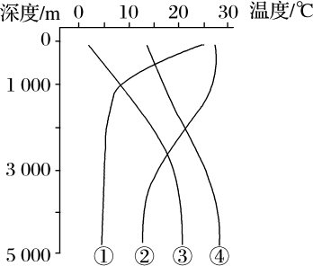4 月 15 日，我国科考功勋船“大洋一号”驶离厦门现代码头，开始执行 2018 年综合海试B 航段任务。其中，4 500 米级“潜龙三号”潜水器首次亮相。据此回答 1～2 题。

1. 上图所示海水温度垂直变化的曲线中，该潜水器下潜过程中经历的温度变化最可能是( ) A．① B．② C．③ D．④
2. 根据上题的结论，推测下列海域海水温度垂直变化最小的是( )

A．赤道 B．回归线 C．副热带 D．北极圈

读“局部海域表层海水温度分布图”，回答 3～4 题。

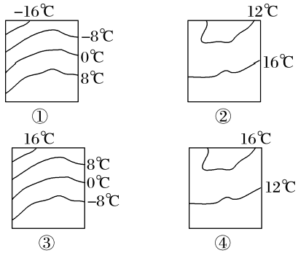

1. 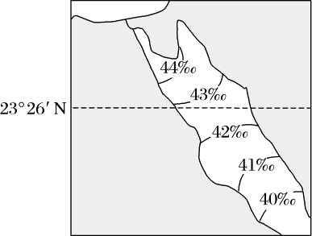图示为北半球海域的是( ) A．①② B．①③ C．②③ D．③④
2. 由图可知，影响海水温度的主要因素是( ) A．海水深度 B．海陆分布

C．径流注入量 D．太阳辐射读“某海域等盐度线图”，回答 5～6 题。

1. 图示整个海域盐度普遍较高，最主要的原因是( )

A．河流径流量小，海水渗透量大 B．区域降水量小，蒸发量大C．海水通过运河流失多，河流径流量小 D．海水淡化量大

1. 该海域内盐度分布规律表明( )

A．印度洋是这里海水交换的主要水源 B．北回归线处降水季节变化大C．两岸国家都是无流国 D．沿岸地区人口稠密

## 【导悟——拓思维建体系】